**Создание условий для развития детей раннего возраста (от 2-3 лет).**

В группе имеется материал для познавательного развития детей (мозаики, пирамидки, панели с отверстиями разных геометрических форм и соответствующие вкладыши, пособия для развития мелкой моторики (с пуговицами, шнурками), разноцветные кубики, мячи, машинки, коляски); книжки с цветными картинками.

Имеется игровой материал для сюжетных игр детей (куклы и животные разных размеров, одежда для кукол, игрушечная мебель, строительные материалы различных форм и цветов, игрушечные телефоны, кукольный театр, неоформленный материал: кубики, палочки, лоскутки ткани и др.)

Имеется игровой материал и оборудование для музыкального развития детей (игрушечные музыкальные, шумовые инструменты).

Имеется игровой материал и оборудование для продуктивной и творческой деятельности детей (листы бумаги и альбомы, кисти, краски, карандаши, фломастеры, разноцветные мелки, пластилин, доски для работы с пластилином, баночки для воды и пр.).

Имеются игрушки для игр во время прогулок (ведерки, лопатки, формочки, совочки, грабельки и пр.).

Имеется спортивное оборудование (мягкие модули, мячи, кегли, скакалки, оборудование и материал для физического развития и пр.)

Игрушки в помещении расположены по тематическому принципу с тем, чтобы каждый ребенок мог выбрать себе занятие по душе.

Все игрушки и материалы для работы доступны детям.

Помещения групп эстетически оформлены, в коридорах детского сада и приемных групп имеются информационные стенды для родителей, для выставок детских работ.

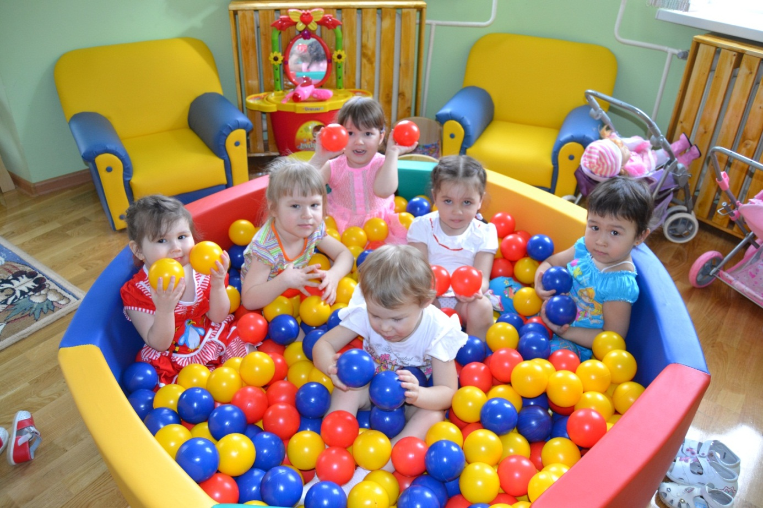

**Создание условий для развития для детей от 3-7 лет**

В ДОУ имеются дидактические средства и оборудование для разностороннего развития детей.

Имеются магнитофоны, музыкальный центр, компьютеры, проектор и демонстрационный экран, ксероксы, принтеры, ламинатор и пр.

C:\Users\User\Desktop\выложить на сайт\режимные моменты 2013\Семейные заботы..TIF Имеются альбомы, картины, муляжи, художественная литература и прочее для обогащения детей представлениями.

В группах имеются дидактические игры (лото, домино, наборы картинок), различные сюжетные игровые наборы и игрушки.

Имеются игрушки и оборудование для сенсорного развития (мозаики, танграммы, разрезные картинки, коллекции тканей, бумаги, дерева разной текстуры, материал для ручного труда).

Имеется наглядный и иллюстративный материал по всем направления развития детей. Созданы условия для совместной и индивидуальной активности детей.

В группах в свободном доступе для детей имеются необходимые материалы для рисования, лепки и аппликации, художественного труда (бумага разных видов, форматов и цветов, пластилин, краски, кисти, карандаши, природный и бросовый материал и пр.), а также материал для самостоятельной деятельности.

C:\Users\User\Desktop\выложить на сайт\режимные моменты 2013\Юные архитекторы..TIF

В группах имеется мелкий (настольный) и крупный (напольный) строительные материалы. Есть разнообразные конструкторы (деревянные, пластмассовые, с различными способами соединения деталей).

Материал во всех группах соответствует требованиям безопасности и подобран в соответствии с возрастом детей.

**Создание условий для охраны и укрепления здоровья детей.**

Медицинское обслуживание детей осуществляется старшей медицинской сестрой.

Старшая медицинская сестра осуществляет свою деятельность в соответствии с планом работы медицинского кабинета, цель которого – улучшение потенциала и баланса здоровья, положительные изменения в гигиенической культуре, формирование потребности у детей, родителей, сотрудников ДОУ в сохранении и укреплении здоровья детей.

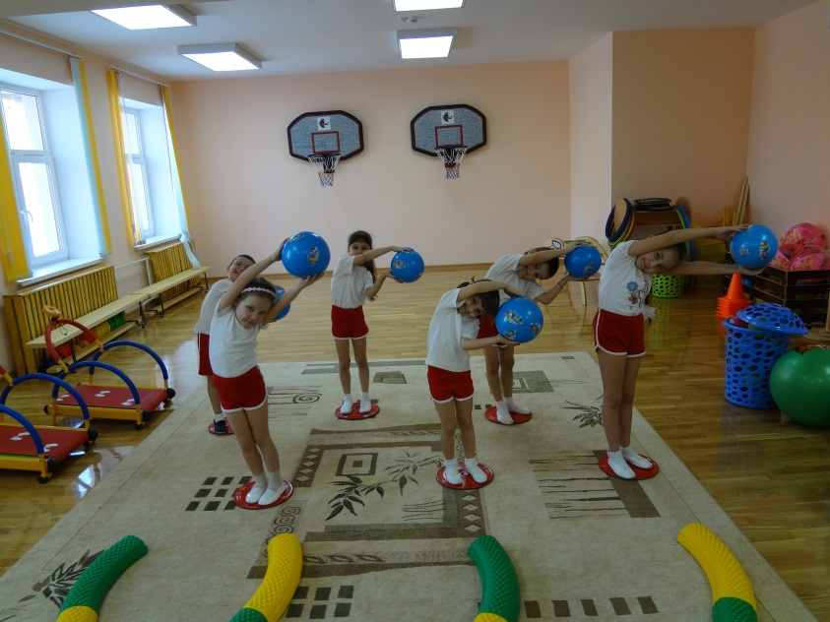 В детском саду создан комплекс медико-педагогических технологий, направленных на полноценное физическое развитие детей, их оздоровление, профилактику заболеваний, коррекцию нарушений здоровья.

Медицинский комплекс включает в себя – медицинский кабинет (осмотр детей, работа с документацией, рабочее место старшей медицинской сестры, оказание первой доврачебной помощи, обработка инструментария, хранение медикаментов, лекарственных препаратов), процедурный кабинет изолятор.

Медицинский кабинет оснащен необходимым оборудованием, соответствующим санитарно-гигиеническим требованиям.

Общее санитарно-гигиеническое состояние ДОУ соответствует требованиям Управления Роспотребнадзора. В соответствии с требованиями СанПин в группах созданы санитарно-гигиенические условия, подобрано оборудование, мебель согласно возрастным и ростовым показателям детей.

В каждой группе имеется аптечка первой неотложной помощи. Каждый месяц проводится анализ заболеваемости и посещаемости воспитанников.

Медицинская сестра выполняет учебно-просветительскую работу: проводит индивидуальные беседы с родителями, воспитателями; систематически знакомит с новинками литературы.

В ДОУ созданы условия для осуществления 4-х разового питания воспитанников, а также для хранения и приготовления пищи. В дошкольном учреждении используется 10-дневное меню, разработанное старшей медицинской сестрой с учетом физиологических потребностей, желания детей и в соответствии с нормативными документами.

В детском саду 4-х разовое питание: завтрак, 20й завтрак, обед, уплотненный полдник. Ведется контроль за соблюдением режима питания. Контроль за качеством питания осуществляет старшая медицинская сестра и заведующий детским садом.